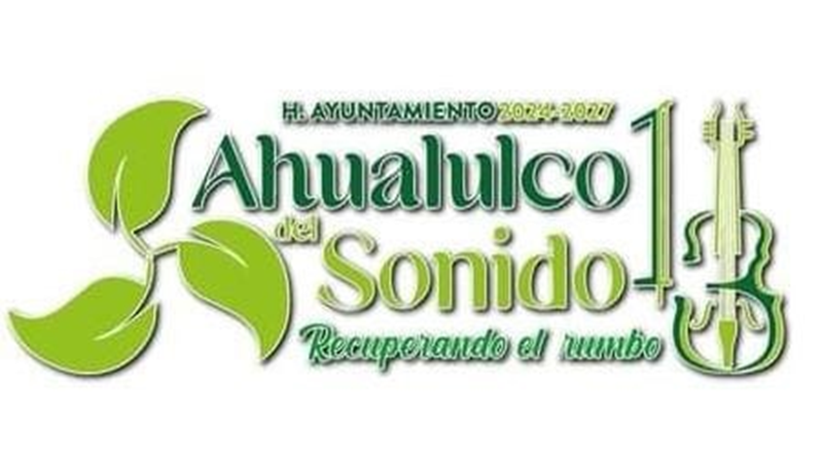

Departamento de Desarrollo Agropecuario

Del 13 al 15 de Abril, se tuvo apertura de ventanilla para la recepción de documentación (INE, CURP, COMPROBANTE DE DOMICILIO Y SOLICITUD FIRMADA).
La apertura de la misma está diseñada para que el agricultores y ganaderos de nuestro municipio ingrese solicitudes para apoyos como forraje, dicho apoyo está encaminado a que el productor tenga acceso a los implementos y las armas necesarias para que el campo produzca y sea sustentable.

